**Инвестиционный профиль   
города Барнаула   
Алтайского края**

# Краткая характеристика экономики Барнаула

**Географическое положение**

Город Барнаул расположен в [лесостепной](https://ru.wikipedia.org/wiki/%D0%9B%D0%B5%D1%81%D0%BE%D1%81%D1%82%D0%B5%D0%BF%D1%8C) зоне [Западно-Сибирской равнины](https://ru.wikipedia.org/wiki/%D0%97%D0%B0%D0%BF%D0%B0%D0%B4%D0%BD%D0%BE-%D0%A1%D0%B8%D0%B1%D0%B8%D1%80%D1%81%D0%BA%D0%B0%D1%8F_%D1%80%D0%B0%D0%B2%D0%BD%D0%B8%D0%BD%D0%B0), на северо-востоке [Приобского плато](https://ru.wikipedia.org/wiki/%D0%9F%D1%80%D0%B8%D0%BE%D0%B1%D1%81%D0%BA%D0%BE%D0%B5_%D0%BF%D0%BB%D0%B0%D1%82%D0%BE), в верхнем течении реки [Оби](https://ru.wikipedia.org/wiki/%D0%9E%D0%B1%D1%8C) преимущественно на её левом берегу, в месте впадения реки [Барнаулки](https://ru.wikipedia.org/wiki/%D0%91%D0%B0%D1%80%D0%BD%D0%B0%D1%83%D0%BB%D0%BA%D0%B0) в реку Обь. С севера и востока Барнаул огибает [русло](https://ru.wikipedia.org/wiki/%D0%A0%D1%83%D1%81%D0%BB%D0%BE) [Оби](https://ru.wikipedia.org/wiki/%D0%9E%D0%B1%D1%8C), на юго-западе – [ленточный бор](https://ru.wikipedia.org/wiki/%D0%91%D0%B0%D1%80%D0%BD%D0%B0%D1%83%D0%BB%D1%8C%D1%81%D0%BA%D0%B8%D0%B9_%D0%BB%D0%B5%D0%BD%D1%82%D0%BE%D1%87%D0%BD%D1%8B%D0%B9_%D0%B1%D0%BE%D1%80). Расстояние до [Москвы](https://ru.wikipedia.org/wiki/%D0%9C%D0%BE%D1%81%D0%BA%D0%B2%D0%B0) – 3419 км.

**Население**

Барнаул – крупнейший по численности населения город Алтайского края –695,5 тыс. человек.Численность населения в последние годы довольно стабильна.

Распределение занятых в крупных и средних организациях по отраслям выглядит так: промышленность – 16,4%, здравоохранение и социальные услуги – 16,4%, образование – 14,9%, государственное управление, военная служба, социальное обеспечение – 13,6%, торговля и автосервис – 10,7%, транспортировка и хранение – 6,2%, финансы и страхование – 4,7%, ЖКХ – 4,3%, культура, спорт, досуг и развлечения – 2,1%. строительство – 0,8%, гостиницы и общепит – 0,8%, прочие – 12,8%.

Численность официально зарегистрированных безработных – 1415 (0,3 % трудоспособного населения). Напряженность на рынке труда – 0,2 человека на место.

Рисунок 1 – Диаграмма занятости населения по средним и крупным организациям в экономике Барнаула, в %

**Социально-экономическое развитие города**

Можно охарактеризовать как высокое.По среднемесячной зарплате (44924 руб. по крупным и средним организациям) он находится на 1 месте в крае.По инвестициям в основной капитал на душу населения город Барнаул в 2021 году занял 2 место (32343,8 млн руб. по крупным и средним организациям),по налоговым и неналоговым доходам бюджета на душу населения – 2 место (12,7 тыс. руб., всего – 8839,7 млн  руб.).

**Промышленность**

В структуре экономики города по крупным и средним предприятиям промышленность безусловно преобладает - на ее долю приходится 59,0%.

На долю барнаульских предприятий приходится около 24% краевого объема промышленного производства. В городе осуществляют производственную деятельность 69 крупных и средних предприятий, а также около 2000 предприятий малого и микробизнеса. 21 предприятие произвело продукции на сумму более 1 млрд. руб.

Индекс промышленного производства в городе по полному кругу организаций составил 107,6% (в Алтайском крае – 101,9%, в Российской Федерации – 99,4%), в том числе обрабатывающее производство – 109,3%, обеспечение электрической энергией, газом и паром, кондиционирование воздуха – 105,9%; водоснабжение, водоотведение, организация сбора и утилизации отходов – 88,3%.

В 2021 году отгружено товаров собственного производства на сумму 133,2 млрд. руб.

В структуре обрабатывающего производства в объеме отгруженных товаров наибольшую долю занимают предприятия пищевой промышленности – 27,0%, предприятия, производящие пластмассовые и резиновые изделия – 16,8%, производители транспортных средств и оборудования - 7%, предприятия по производству готовых металлических изделий – 5,1%, производство машин и оборудования – 4,9%. Кроме этого, отраслевую структуру дополняют производство неметаллической минеральной продукции, текстильное и швейное производство, производство напитков, ремонт и монтаж оборудования и др.

Из крупных предприятий наибольший рост объема выпуска промышленной продукции в 2021 году показали АО БМК «Меланжист Алтая» (+38%), ООО «Сибэнергомаш-БКЗ» (+28%), АО «Барнаульский вагоноремонтный завод» (+18%), АО ХК «Барнаульский станкостроительный завод» (+13%), АО ХК «Барнаултрансмаш» (+7%).

Представляется целесообразным организация в Барнауле производства или расширение объема выпуска следующих видов продукции:

молочные закваски;

сельскохозяйственная техника;

сталь и изделия из нее;

растительное масло;

фурнитура для пластиковых окон;

солод или солодовый экстракт.

**Транспорт**

Барнаул — крупный транспортный узел, находится на подъезде от федеральной автомагистрали [Р-256](https://ru.wikipedia.org/wiki/%D0%A0256_(%D0%B0%D0%B2%D1%82%D0%BE%D0%B4%D0%BE%D1%80%D0%BE%D0%B3%D0%B0)) «[Чуйский тракт](https://ru.wikipedia.org/wiki/%D0%A7%D1%83%D0%B9%D1%81%D0%BA%D0%B8%D0%B9_%D1%82%D1%80%D0%B0%D0%BA%D1%82)». Здесь начинается федеральная трасса [А-322](https://ru.wikipedia.org/w/index.php?title=%D0%90322_(%D0%B0%D0%B2%D1%82%D0%BE%D0%B4%D0%BE%D1%80%D0%BE%D0%B3%D0%B0)&action=edit&redlink=1) Барнаул - [Рубцовск](https://ru.wikipedia.org/wiki/%D0%A0%D1%83%D0%B1%D1%86%D0%BE%D0%B2%D1%81%D0%BA) - [граница с Республикой Казахстан](https://ru.wikipedia.org/wiki/%D0%9A%D0%B0%D0%B7%D0%B0%D1%85%D1%81%D1%82%D0%B0%D0%BD), которая входит в [азиатский маршрут](https://ru.wikipedia.org/wiki/%D0%9C%D0%B5%D0%B6%D0%B4%D1%83%D0%BD%D0%B0%D1%80%D0%BE%D0%B4%D0%BD%D0%B0%D1%8F_%D0%B0%D0%B7%D0%B8%D0%B0%D1%82%D1%81%D0%BA%D0%B0%D1%8F_%D1%81%D0%B5%D1%82%D1%8C) [AH64](https://ru.wikipedia.org/wiki/%D0%90%D0%B7%D0%B8%D0%B0%D1%82%D1%81%D0%BA%D0%B8%D0%B9_%D0%BC%D0%B0%D1%80%D1%88%D1%80%D1%83%D1%82_AH64) и связывает Барнаул с [Павлодаром](https://ru.wikipedia.org/wiki/%D0%9F%D0%B0%D0%B2%D0%BB%D0%BE%D0%B4%D0%B0%D1%80), [Семипалатинском](https://ru.wikipedia.org/wiki/%D0%A1%D0%B5%D0%BC%D0%B8%D0%BF%D0%B0%D0%BB%D0%B0%D1%82%D0%B8%D0%BD%D1%81%D0%BA), [Астаной](https://ru.wikipedia.org/wiki/%D0%9D%D1%83%D1%80-%D0%A1%D1%83%D0%BB%D1%82%D0%B0%D0%BD), [Кокшетау](https://ru.wikipedia.org/wiki/%D0%9A%D0%BE%D0%BA%D1%88%D0%B5%D1%82%D0%B0%D1%83) и [Петропавловском](https://ru.wikipedia.org/wiki/%D0%9F%D0%B5%D1%82%D1%80%D0%BE%D0%BF%D0%B0%D0%B2%D0%BB%D0%BE%D0%B2%D1%81%D0%BA). Через город проходят [Средсиб](https://ru.wikipedia.org/wiki/%D0%A1%D1%80%D0%B5%D0%B4%D0%BD%D0%B5%D1%81%D0%B8%D0%B1%D0%B8%D1%80%D1%81%D0%BA%D0%B0%D1%8F_%D0%BC%D0%B0%D0%B3%D0%B8%D1%81%D1%82%D1%80%D0%B0%D0%BB%D1%8C), [Южсиб](https://ru.wikipedia.org/wiki/%D0%AE%D0%B6%D0%BD%D0%BE-%D0%A1%D0%B8%D0%B1%D0%B8%D1%80%D1%81%D0%BA%D0%B0%D1%8F_%D0%BC%D0%B0%D0%B3%D0%B8%D1%81%D1%82%D1%80%D0%B0%D0%BB%D1%8C) и [Турксиб](https://ru.wikipedia.org/wiki/%D0%A2%D1%83%D1%80%D0%BA%D1%81%D0%B8%D0%B1), территориально относящиеся к [Западно-Сибирской железной дороге](https://ru.wikipedia.org/wiki/%D0%97%D0%B0%D0%BF%D0%B0%D0%B4%D0%BD%D0%BE-%D0%A1%D0%B8%D0%B1%D0%B8%D1%80%D1%81%D0%BA%D0%B0%D1%8F_%D0%B6%D0%B5%D0%BB%D0%B5%D0%B7%D0%BD%D0%B0%D1%8F_%D0%B4%D0%BE%D1%80%D0%BE%D0%B3%D0%B0). Расположенная в городе [одноимённая](https://ru.wikipedia.org/wiki/%D0%91%D0%B0%D1%80%D0%BD%D0%B0%D1%83%D0%BB_(%D1%81%D1%82%D0%B0%D0%BD%D1%86%D0%B8%D1%8F)) железнодорожная станция является главной в Алтайском регионе Западно-Сибирской железной дороги.

Международный [аэропорт имени Г.С. Титова](https://ru.wikipedia.org/wiki/%D0%91%D0%B0%D1%80%D0%BD%D0%B0%D1%83%D0%BB_(%D0%B0%D1%8D%D1%80%D0%BE%D0%BF%D0%BE%D1%80%D1%82)) находится в 17 км к западу от города. На [Оби](https://ru.wikipedia.org/wiki/%D0%9E%D0%B1%D1%8C) существует грузовой [речной порт](https://ru.wikipedia.org/wiki/%D0%91%D0%B0%D1%80%D0%BD%D0%B0%D1%83%D0%BB%D1%8C%D1%81%D0%BA%D0%B8%D0%B9_%D1%80%D0%B5%D1%87%D0%BD%D0%BE%D0%B9_%D0%BF%D0%BE%D1%80%D1%82). Пассажирооборот барнаульского автовокзала составляет в среднем 4500 человек в сутки. Город связан автобусными сообщениями со всеми районами [Алтайского края](https://ru.wikipedia.org/wiki/%D0%90%D0%BB%D1%82%D0%B0%D0%B9%D1%81%D0%BA%D0%B8%D0%B9_%D0%BA%D1%80%D0%B0%D0%B9), а также с соседними регионами: [Республикой Алтай](https://ru.wikipedia.org/wiki/%D0%A0%D0%B5%D1%81%D0%BF%D1%83%D0%B1%D0%BB%D0%B8%D0%BA%D0%B0_%D0%90%D0%BB%D1%82%D0%B0%D0%B9), [Новосибирской](https://ru.wikipedia.org/wiki/%D0%9D%D0%BE%D0%B2%D0%BE%D1%81%D0%B8%D0%B1%D0%B8%D1%80%D1%81%D0%BA%D0%B0%D1%8F_%D0%BE%D0%B1%D0%BB%D0%B0%D1%81%D1%82%D1%8C), [Кемеровской](https://ru.wikipedia.org/wiki/%D0%9A%D0%B5%D0%BC%D0%B5%D1%80%D0%BE%D0%B2%D1%81%D0%BA%D0%B0%D1%8F_%D0%BE%D0%B1%D0%BB%D0%B0%D1%81%D1%82%D1%8C), [Томской областями](https://ru.wikipedia.org/wiki/%D0%A2%D0%BE%D0%BC%D1%81%D0%BA%D0%B0%D1%8F_%D0%BE%D0%B1%D0%BB%D0%B0%D1%81%D1%82%D1%8C). Регулярные автобусные рейсы выполняются в города [Казахстана](https://ru.wikipedia.org/wiki/%D0%9A%D0%B0%D0%B7%D0%B0%D1%85%D1%81%D1%82%D0%B0%D0%BD): [Кокшетау](https://ru.wikipedia.org/wiki/%D0%9A%D0%BE%D0%BA%D1%88%D0%B5%D1%82%D0%B0%D1%83), [Павлодар](https://ru.wikipedia.org/wiki/%D0%9F%D0%B0%D0%B2%D0%BB%D0%BE%D0%B4%D0%B0%D1%80), [Семипалатинск](https://ru.wikipedia.org/wiki/%D0%A1%D0%B5%D0%BC%D0%B5%D0%B9), [Усть-Каменогорск](https://ru.wikipedia.org/wiki/%D0%A3%D1%81%D1%82%D1%8C-%D0%9A%D0%B0%D0%BC%D0%B5%D0%BD%D0%BE%D0%B3%D0%BE%D1%80%D1%81%D0%BA) и [Алма-Ату](https://ru.wikipedia.org/wiki/%D0%90%D0%BB%D0%BC%D0%B0-%D0%90%D1%82%D0%B0).

# Результаты опроса бизнес-сообщества города Барнаула Алтайского края

В опросе приняло участие 40 представителей предпринимательского сообщества Барнаула.

Опрошенные представляют в значительной степени средние и крупные предприятия. Из 30 предпринимателей, указавших число сотрудников, 13 руководят компаниями со 100 и более работниками, еще 6 – более чем с 50.

Больше половины респондентов (23 человека – 56%) заняты в сфере промышленности, еще 10 человек (25%) – в сфере услуг и торговле.

В последние 5 лет за государственной поддержкой обращались больше половины опрошенных человек (24 человека), большинство из них получили ее (19 человек).Из проблем, с которыми предприниматели столкнулись при получении поддержки, чаще всего называют сложность процедуры, большое количество требуемых документов (11 человек).

Стоит рекомендовать администрации города уделить больше времени на работу по информированию предпринимателей о существующих мерах поддержки бизнеса, а также на оказание помощи в формировании нужного пакета документов.

В настоящее время 38% респондетов готовы расширять бизнес, еще 30% готовы при наличии государственной поддержки, 35% заинтересованы в получении дополнительных инвестиционных площадок уже сейчас, еще 35% – в ближайшей перспективе.

Предприниматели в основном положительно оценивают среду в Барнауле. 15% довольны и 60% скорее довольны условиями для ведения бизнеса.При этом подавляющее большинство (76%) считают, что положительные и отрицательные изменения в бизнес-среде примерно равны.

Из проблем, препятствующих развитию бизнеса 50% видят нехватку квалифицированных кадров,45% – высокие налоги, 33% – недостаток долгосрочных кредитов под низкий процент, 30% – нехватку оборотных средств.

В целом, у значительной части респондентов отмечен оптимистический настрой к развитию бизнеса в городе, многие планируют расширение. Развитию бизнеса может способствовать лучшая информированность о мерах государственной поддержки. Данную работу возможно провести совместно с КАУ «Алтайский центр инвестиций и развития».

# Анализ инвестиционных площадок г. Барнаула

На территории города Барнаула имеются инвестиционные площадки и месторождения полезных ископаемых (рисунок 2), при организации их разработки будет пополняться местный бюджет и создаваться новые рабочие места, а это в свою очередь благоприятным образом повлияет на развитие города.

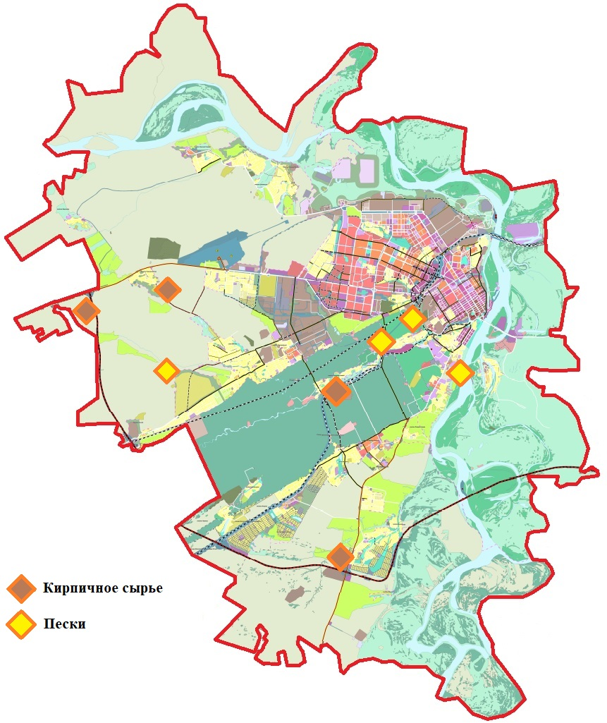

Рисунок 2 – Схема расположения месторождений и проявлений полезных ископаемых города Барнаула

Полезные ископаемые в основном представлены суглинками и песком. По данным министерства природы по Алтайскому краю и управления по недропользованию по Алтайскому краю на территории города Барнаула расположены следующие месторождения и проявления полезных ископаемых:

**1) Суглинки:**

*Борзовское  месторождение.*

В 7 км ЮВ г. Барнаула, на правом берегу р. Барнаулки, у южной окраины поселка Борзовая Заимка, на территории г. Барнаула. Электроснабжение от системы Алтайэнерго.

Число пластичности-14. Гранулометрический состав, %: фракция до 0,005 мм-22,7; фракция 0,005-0,05 мм-50,5; фракция более 0,05 мм-26,8. Суглинки пригодны для приготовления морозостойкого строительного кирпича марки 75, 100 и 150 методом пластического формования. Сушка сырца проведена в естественных условиях. Оптимальная температура обжига кирпича - 960 град. С. Предел прочности кирпича при сжатии 69,2-308 кг/см2, на изгиб - 17-66 кг/см2, водопоглощение 10,6-15,8%, коэффициент морозостойкости образцов 0,75-0,88.

Площадь месторождений: 0,05 км2, мощность полезного ископаемого: 21,7 м, запасы сырья: категория В – 311 тыс. м2, категория С1 – 344 тыс. м3.

Площадки для размещения производств по добыче/переработке сырья расположены в границах кадастрового квартала 22:61:030401 (рисунок 3).

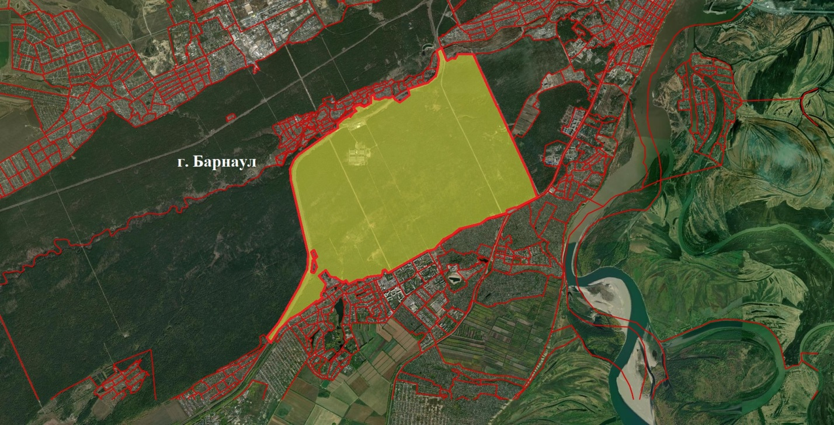

Рисунок 3 – Границы расположения площадок

*Бельмесевское, Барнаульский городской округ.*

Месторождение расположено в 2 км на запад-юго-запад от центра села Бельмесево, в 17 км от ж.д. станции Барнаул. Район экономически освоен, электроэнергией снабжается от системы Алтайэнерго.

Химсостав, %: SiO2-69,58; TiO2-0,69; Al2O3-12,36; Fe2O3-4,21; CaO-3,01; MgO-1,15; Na2O-2,16, K2O-2,20; СО2-1,0; ппп-4,62. Усадка воздушная 6,3-6,6 %, число пластичности 9, водопоглощение 19,68-20,38 %, предел прочности при сжатии 156-177 кг/см2, морозостойкость 35, предел прочности на изгиб 28-32 кг/см2. Содержание крупнозернистых включений-0,16 %. Гранулометрический состав, %: фракция до 0,001 мм-23,56, фракция 0,001-0,01 мм-18,68, фракция более 0,01 мм-57,57. Суглинок в естественном составе пригоден для получения строительного кирпича обыкновенного марки КОРПо1НФ/175/1,8/35 ГОСТ 530-2007.

Площадь месторождений: 0,226 км2, мощность полезного ископаемого: 4,48-8,97 м, запасы сырья: категория С2 – 1931 тыс. м3.

Площадки для размещения производств по добыче/переработке сырья расположены в границах кадастрового квартала 22:61:050601 (рисунок 4).

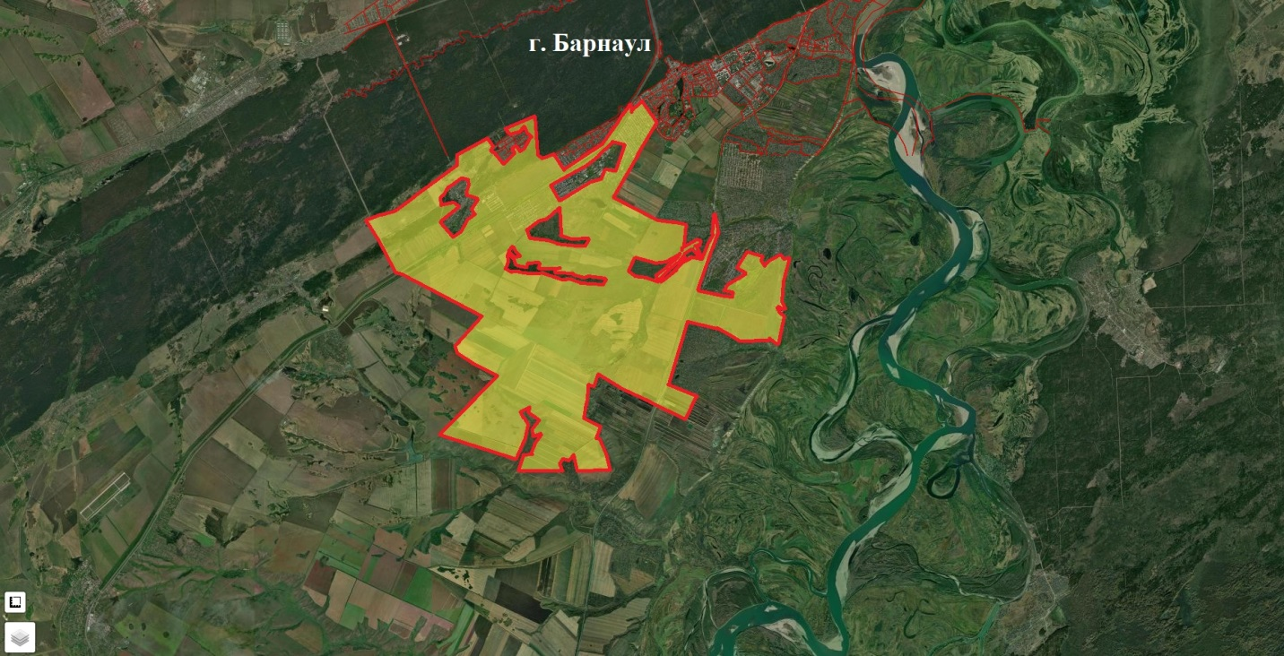

Рисунок 4 – Границы расположения площадок

*Березовское, Барнаульский городской округ.*

Месторождение расположено в 6,5 км севернее с. Березовка, в 21 км от ж/д станции Барнаул. Район экономически освоен, электроэнергией снабжается от системы Алтайэнерго.

Химсостав, %: SiO2-62,4; TiO2-0,75; Al2O3-12,01; Fe2O3-4,52; CaO-6,29; MgO-1,83; Na2O-1,63, K2O-2,19; СО2-3,34; ппп-8,20. Усадка воздушная 6,5-8,1%, число пластичности 9, водопоглощение 15,21-15,35 %, предел прочности при сжатии 207-224 кг/см2, морозостойкость 35, предел прочности на изгиб 31-33 кг/см2. Содержание крупнозернистых включений - 0,71 %, карбонатные включения практически отсутствуют. Гранулометрический состав, %: фракция до 0,001 мм-22,20, фракция 0,001-0,01 мм-22,2, фракция более 0,01 мм-55,6. Суглинок в естественном составе пригоден для получения строительного кирпича обыкновенного марки КОРПо1НФ/175/1,8/35 ГОСТ 530-2007.

Площадь месторождений: 0,167 км2, мощность полезного ископаемого: 11,2 м, запасы сырья: категория С2 – 1992 тыс. м3.

Площадки для размещения производств по добыче/переработке сырья расположены в границах кадастрового квартала 22:31:030302 (рисунок 5).

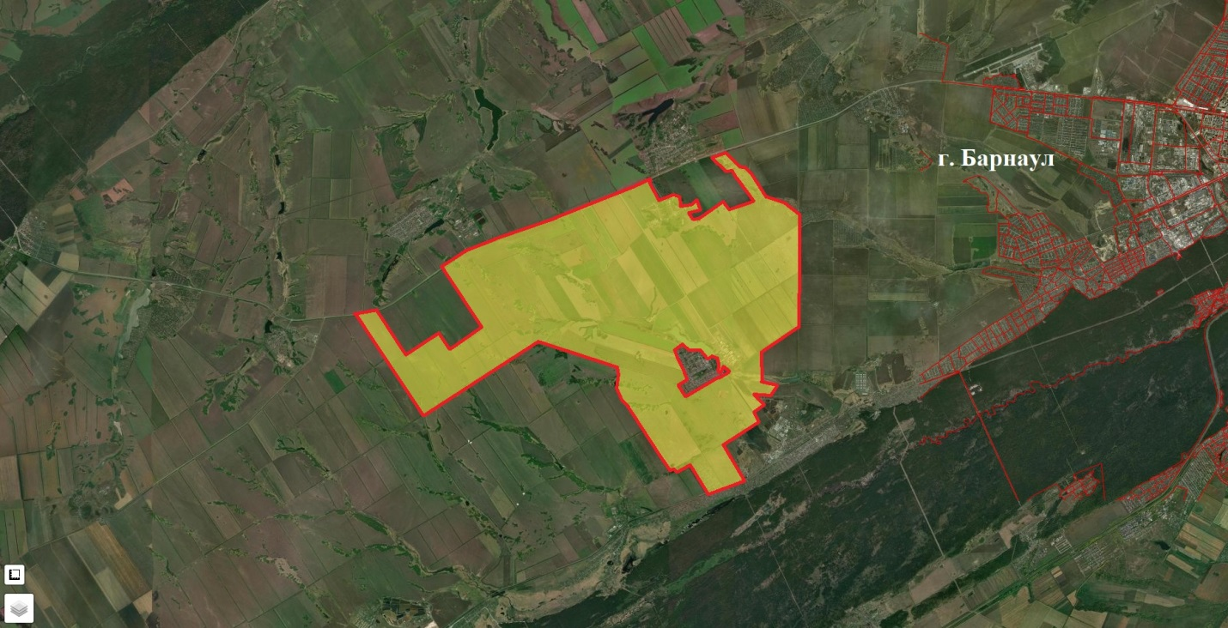

Рисунок 5 – Границы расположения площадок

*Пригородное, Барнаульский городской округ.*

Месторождение расположено в 0,8 км к юго-востоку от с. Михайловка, в 15 км западнее г. Барнаула. Район экономически освоен, электроэнергией снабжается от системы Алтайэнерго.

Химсостав, %: SiO2-64,22-76,46; TiO2-0,66-0,79; Al2O3-12,19-13,62; Fe2O3-3,87-4,96; CaO-1,53-5,56; MgO-1,30-1,78; R2O-3,45-4,27; SO3-0,1; ппп-2,97-6,85. Средневзвешенное число пластичности 6. Гранулометрический состав, %: содержание фракции менее 0,001 мм -14,73-27,2 (ср. 21,18), фракции менее 0,01 мм- 11,17-44,1 (ср. 33,92), фракции более 0,01 мм-55,9-74,87 (ср. 66,08). Глинистое сырье неоднородное, мало-умеренно пластичное, мало-средне чувствительное к сушке, до глубины 5,0 м в естественном виде не пригодно для производства кирпича. Суглинки в инт. 5,0-10,0 м в естественном виде пригодны для получения керамического кирпича марки «75-125», Мрз «50» методом пластического формования. Глинистое сырье с интервала 0,5-10,0 м в естественном виде пригодно для производства кирпича марки, «75-100», Мрз «50».

Площадь месторождений: 0,01 км2, мощность полезного ископаемого: 7,8 м, запасы сырья: категория С2 – 711 тыс. м3.

Площадки для размещения производств по добыче/переработке сырья расположены в границах кадастрового квартала 22:61:020501 (рисунок 6).

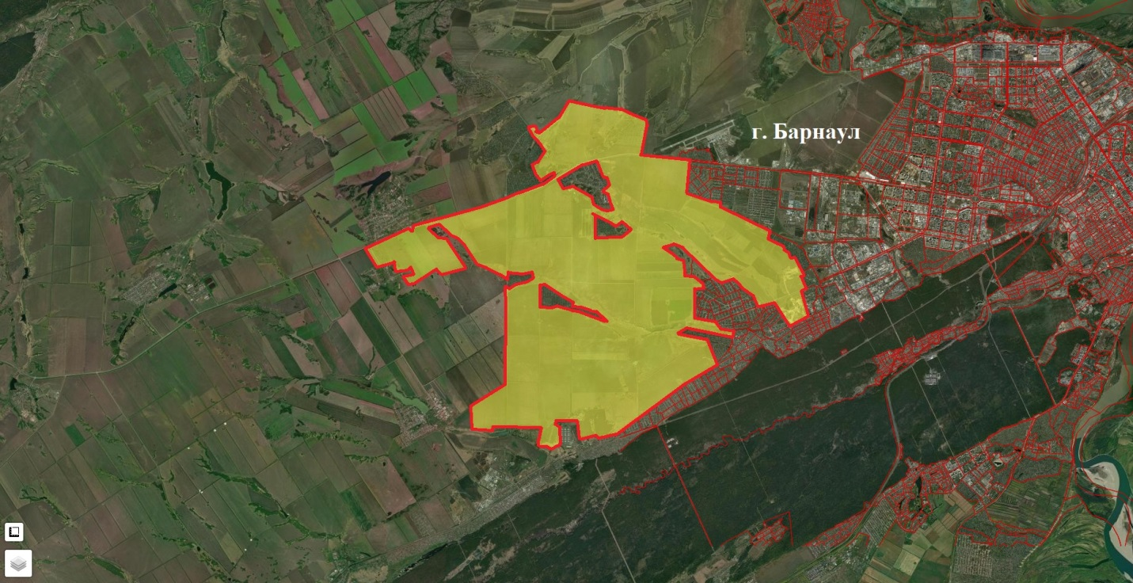

Рисунок 6 – Границы расположения площадок

**2)****Песок:**

*Боровое месторождение.*

ЮЗ окраина г. Барнаула, левый берег р. Барнаулки, вдоль ж-д линии Барнаул-Ребриха. Имеются шоссейные, улучшенные грунтовые дороги, энергоснабжение от системы Алтайэнерго. Район экономически освоен.

Объемная масса, г/куб.см-1,47 -1,56. Гранулометрический состав (полные остатки на ситах), %: фракция до 0,15 мм-7-62,5; фракция 0,15-0,3 мм-11,3-41,5; фракция 0,3-0,6 мм-8-67; фракция более 0,6 мм-0-3,8. Песок литологически однородный. Содержание органических примесей вполне допустимо, слюды не обнаружено, содержание пылеватоглинистых частиц 0,5-5%, приращение объема при набухании 0-13%. Песок в природном состоянии отвечает требованиям ГОСТ 6426-52 (Песок природный для кладочных и штукатурных растворов). Песок пригоден как сырье для изделий из газобетона.

Площадь месторождений: 0,8 км2, мощность полезного ископаемого: 5,1 м, запасы сырья: категория С1 – 711 тыс. м3.

Площадки для размещения производств по добыче/переработке сырья расположены в границах кадастрового квартала 22:61:030101 (рисунок 7).

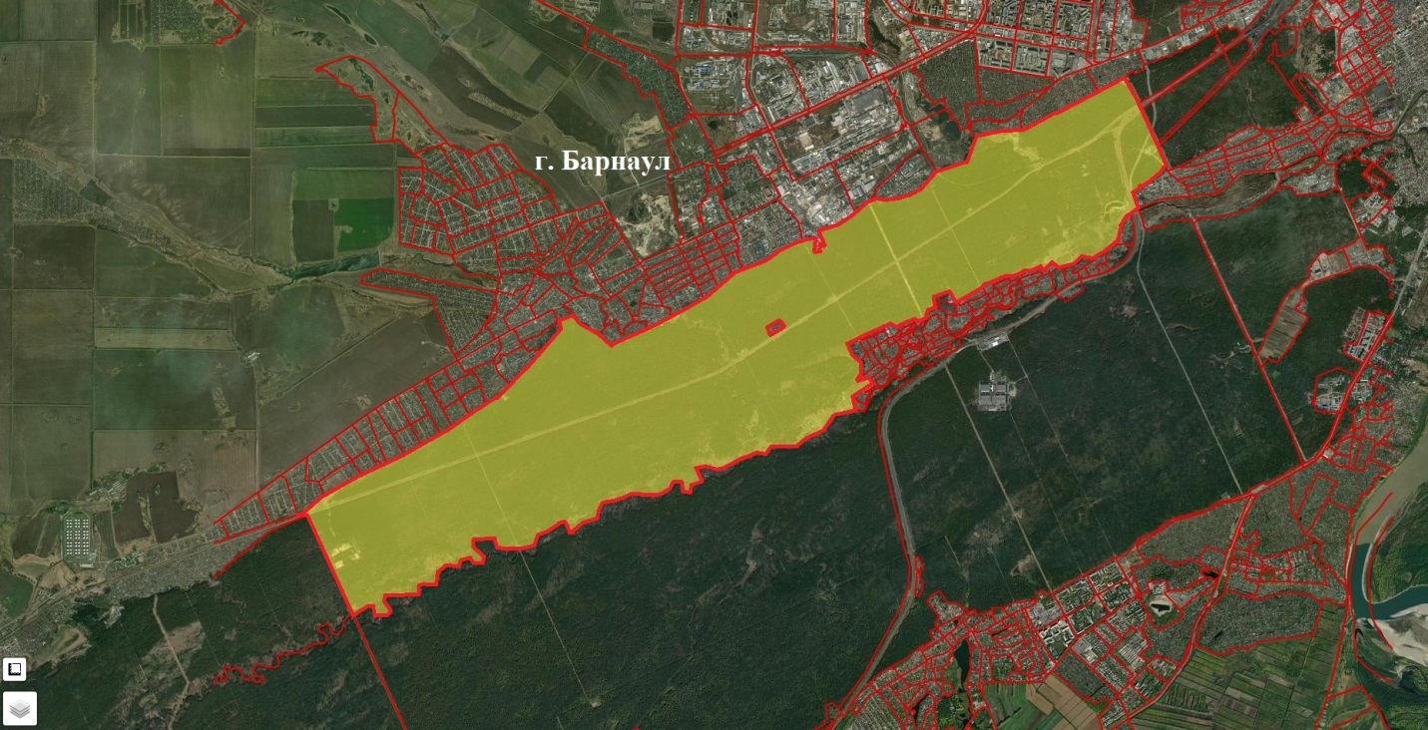

Рисунок 7 – Границы расположения площадок

*Пивоварское месторождение.*

Западная окраина г. Барнаула, на берегу р. Пивоварки. Район экономически развит. Электроснабжение от системы Алтайэнерго.

Химсостав, %: SiO2-85,2; Al2O3-6,54; Fe2O3-1,52; CaO -0,66; MgO-1,65; Na2O-3,2; SO3-0,05; ппп-0,15. Плотность-2,58-2,66 г/см3, показатель пустотности-44-46 %, объемная масса-1,19-1,51 г/см3 Гранулометрический состав (полные остатки на ситах), %: фракция до 0,14 мм-48-95; фракция 0,14-0,315 мм-10,5-59; фракция 0,315-0,63 мм до 1,05; фракция 0,63-1,25 мм-0,1-0,2. Модуль крупности 0,6-1,99. По результатам лабораторно-технологических исследований пески пригодны для производства силикатного кирпича М 100, морозостойкость 25. Песок обводненной части месторождения пригоден для изготовления кирпича марки 125.

Площадь месторождений: 0,1 км2, мощность полезного ископаемого: 8,6 м, запасы сырья: категория А - 75 тыс. м3, категория В - 325 тыс. м3, категория С1 - 17 тыс. м3.

Площадки для размещения производств по добыче/переработке сырья расположены в границах кадастрового квартала 22:63:050408 (рисунок 8).

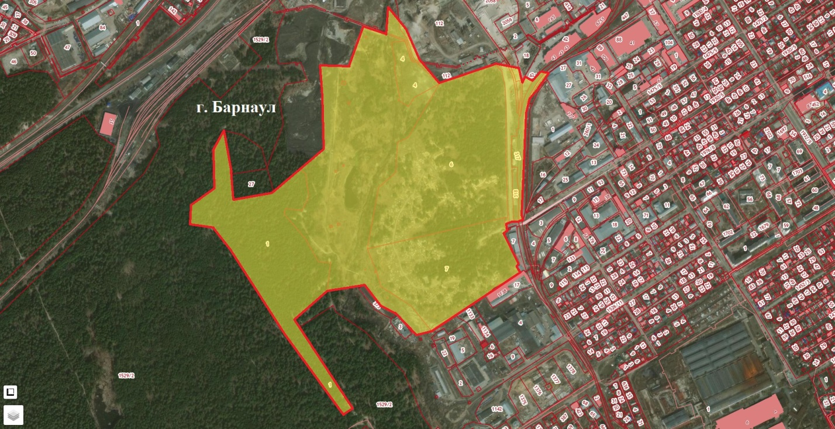

Рисунок 8 – Границы расположения площадок

*Заводское месторождение.*

В 12 км ЮЗ г. Барнаула, на левом берегу р. Власиха.

Содержание пылевато-глинистых частиц не более 20 %. Пески рекомендованы для производства полнотелого силикатного кирпича марок 100-150 по существующим технологиям. По предварительным данным площадь месторождения застроена.

Площадь месторождений: 0,1 км2, мощность полезного ископаемого: 11,5 – 19,8 м, запасы сырья: категория В - 1239 тыс. м3, категория С1 - 197 тыс. м3.

Площадки для размещения производств по добыче/переработке сырья расположены в границах кадастрового квартала 22:61:020501 (рисунок 9);



Рисунок 9 – Границы расположения площадок

*Обское месторождение.*

ЮВ окраина г. Барнаула, в русле р. Обь. Район экономически развит. Энергоснабжение от системы Алтайэнерго.

Объемная масса-1,3-1,4 г/см3, показатель пустотности- 45-50 %. Гранулометрический состав (полные остатки на ситах), %: фракция до 0,15 мм-2-16; фракция 0,15-0,315 мм-21-85; фракция 0,315-0,63 мм-11-61; фракция 0,63-1,25 мм-10. Песок относится к тонким и очень тонким - модуль крупности 1,3, содержание глинистой примеси 0,5-5%, серных, сернокислых и органических соединений - в норме, слюды 0,17-1%. Лабораторно-технологические исследования заключались в изготовлении опытных замесов строительных растворов (цемент марки 300) с последующим определением физико-механических свойств полученных образцов: прочность при сжатии - после 28 суток выдержки - 13-75 кг/см, после 60 суток - 13-98 кг/см2, а после 15 циклов замораживания - снижение прочности - 15-60 %, потеря в весе -1-34 % и начало разрушения - после 9-10 циклов. Пески пригодны для приготовления растворов с заданным количеством циклов замораживания - 10,15 для растворов марки 50-100.

Площадь месторождений: 0,9 км2, мощность полезного ископаемого: 0,8 м, запасы сырья: категория А - 899 тыс. м3, категория В - 2890 тыс. м3, категория С1 - 2975 тыс. м3, категория С2 - 10308 тыс. м3.

Площадки для размещения производств по добыче/переработке сырья расположены в границах кадастрового квартала 22:63:050501 (рисунок 10).

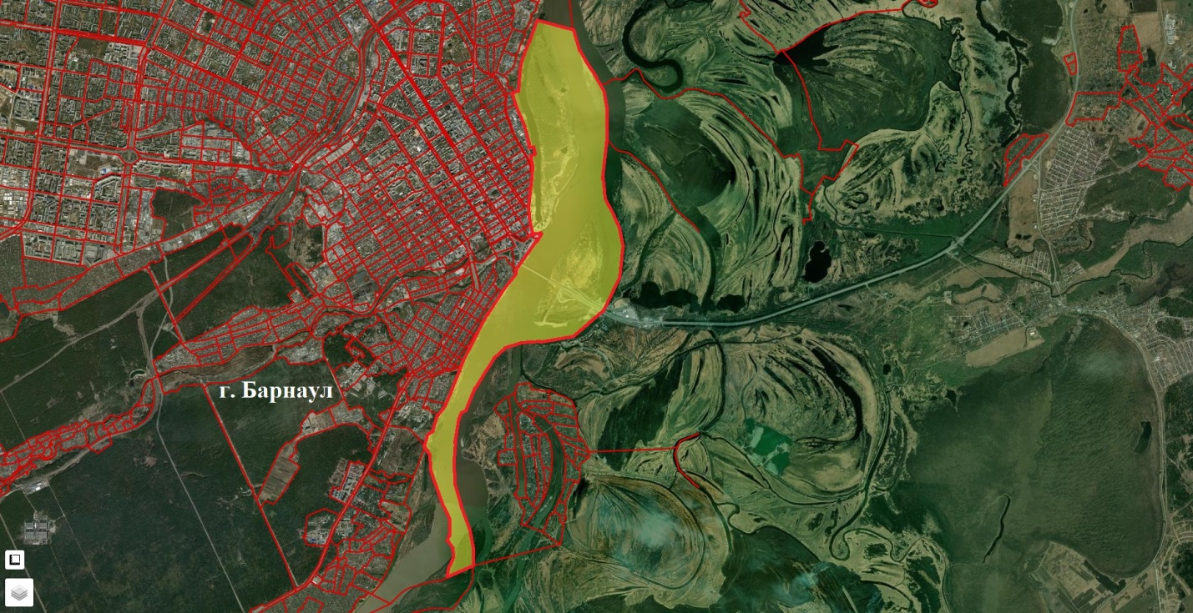

Рисунок 10 – Границы расположения площадок

**Иные инвестиционные площадки**

*Площадка для строительства логистического цента (рисунок 11):*

Земельный участок имеет площадь 3 га, участок с кадастровым номером: 22:63:030330:78. Адрес: Алтайский край, город Барнаул, улица Звездная, 18. Категория земель: земли населенных пунктов.

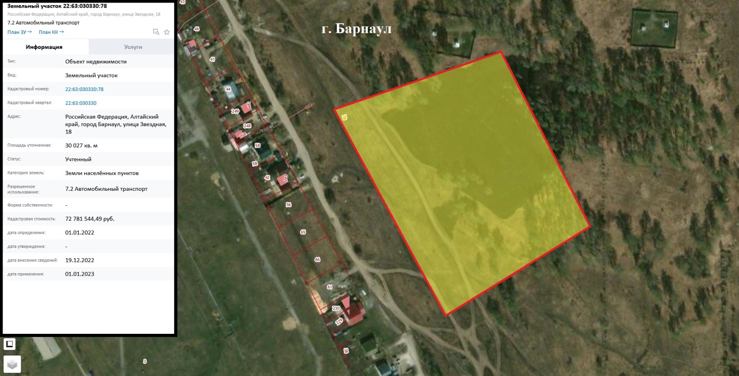

Рисунок 11 – Земельный участок для строительства логистического центра

*Площадка для строительства контакт-центра (рисунок12):*

Земельный участок имеет площадь 0,61 га, участок с кадастровым номером: 22:63:050349:7. Адрес: Алтайский край, г. Барнаул, пер. Радищева, дом 1 б. Категория земель: земли населенных пунктов.

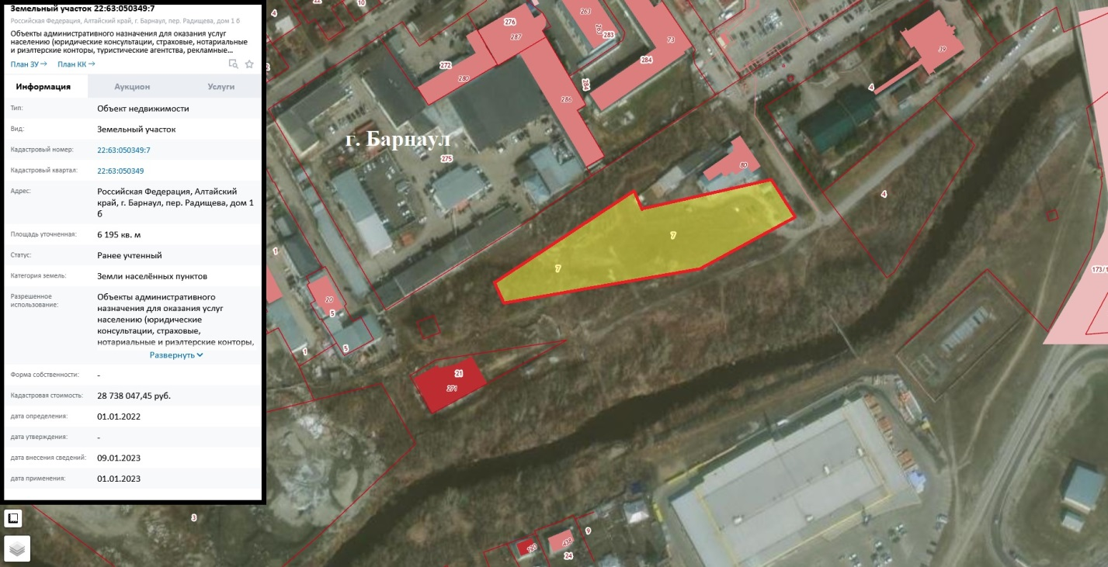

Рисунок 12 – Земельный участок для строительства контакт-центра

*Площадка для строительства солодовни (рисунок 13):*

Земельный участок имеет площадь 1,6 га, участок с кадастровым номером: 22:63:030219:1255. Адрес: Алтайский край, г. Барнаул, ул. Звездная, 21. Категория земель: земли населенных пунктов.

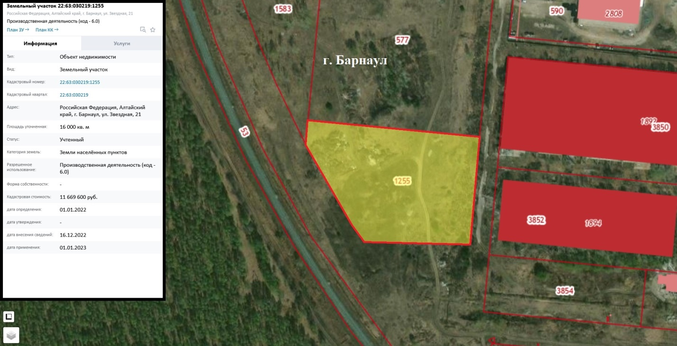

Рисунок 13 – Земельный участок для строительства солодовни

*Площадка для сталелитейного производства (рисунок 14):*

Земельный участок имеет площадь 1,45 га, участок с кадастровым номером: 22:61:050405:149. Адрес: Алтайский край, город Барнаул, поселок Центральный, улица Промышленная, 41в. Категория земель: земли населенных пунктов.

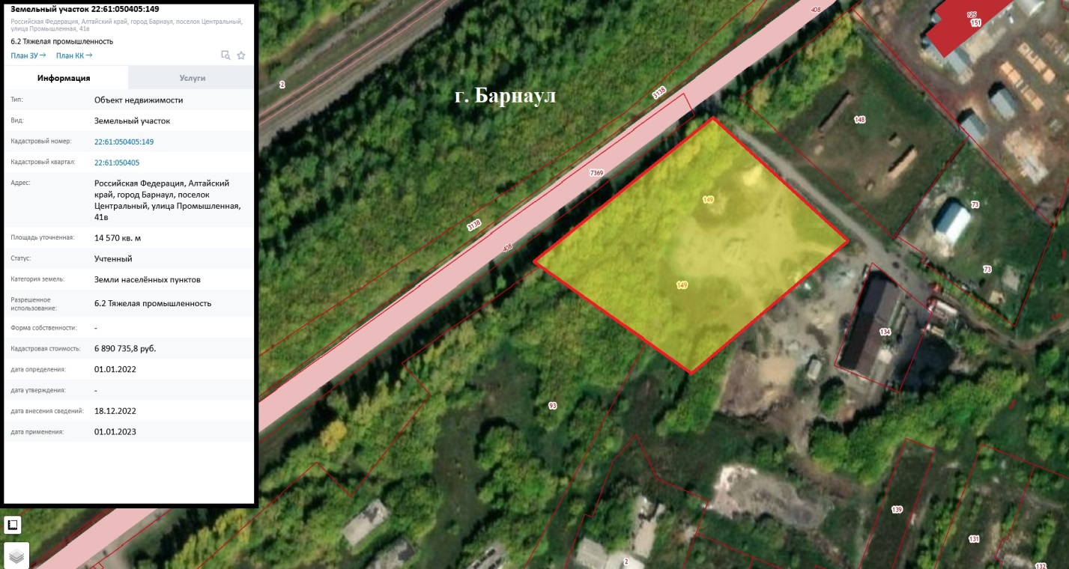

Рисунок 14 – Земельный участок для сталелитейного производства

*Площадка для производства сельскохозяйственной техники (рисунок 15):*

Земельный участок имеет площадь 2,18 га, участок с кадастровым номером: 22:63:030219:1480. Адрес: Российская Федерация, Алтайский край, г. Барнаул, ул. Звездная, 17д. Категория земель: земли населенных пунктов.

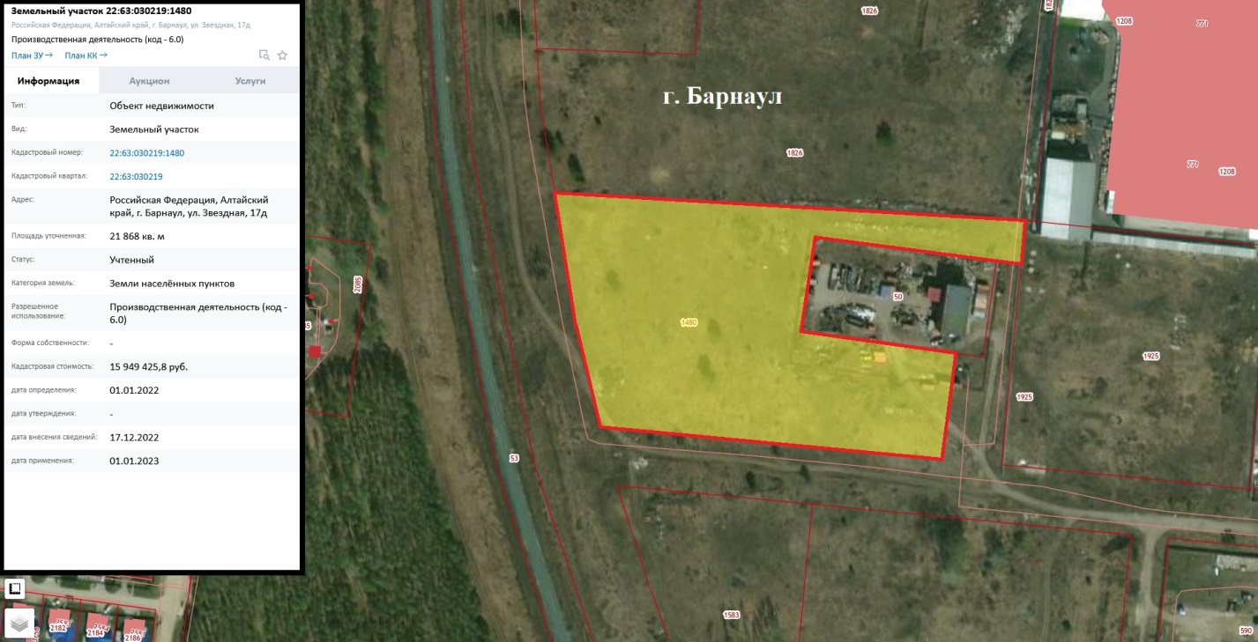

Рисунок 15 – Земельный участок для производства сельскохозяйственной техники

*Площадка для производства фурнитуры для пластиковых окон (рисунок 16):*

Земельный участок имеет площадь 0,96 га, участок с кадастровым номером: 22:61:050405:148. Адрес: Алтайский край, город Барнаул, поселок Центральный, улица Промышленная, 41а. Категория земель: земли населенных пунктов.

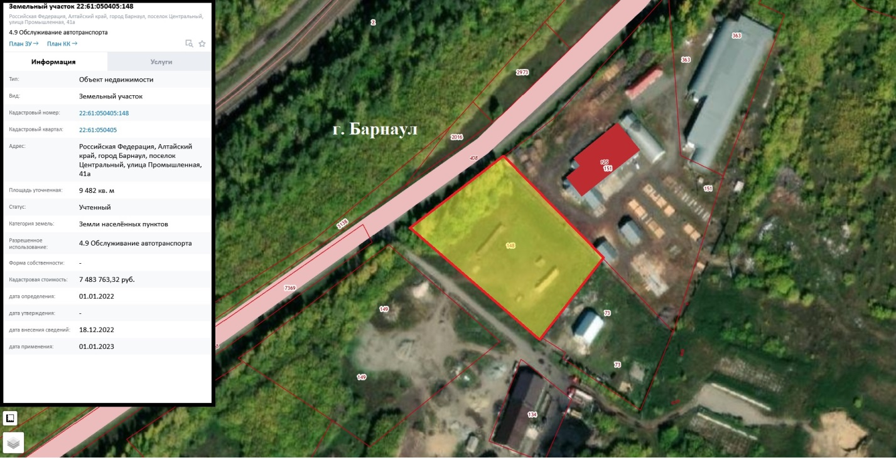

Рисунок 16 – Земельный участок для производства фурнитуры для пластиковых окон

*Площадка для производство молочных заквасок (рисунок 17):*

Земельный участок имеет площадь 1,25 га, участок с кадастровым номером: 22:63:030219:1823. Адрес: Алтайский край, г. Барнаул, район Индустриальный, ул. Звездная, 43. Категория земель: земли населенных пунктов.

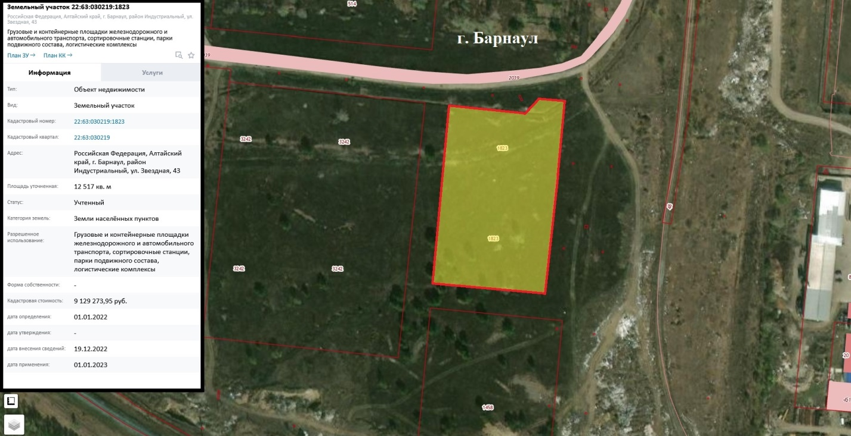

Рисунок 17 – Земельный участок для производство молочных заквасок

*Площадка для производства растительного масла (рисунок 18):*

Земельный участок имеет площадь 1,02 га, площадка состоит из двух участков с кадастровыми номерами: 22:63:010222:37, 22:63:010222:50. Адрес: Алтайский край, г. Барнаул, пр-кт Космонавтов, 14е; Алтайский край,   
г. Барнаул, пр-кт Космонавтов, дом 14у. Категория земель: земли населенных пунктов.

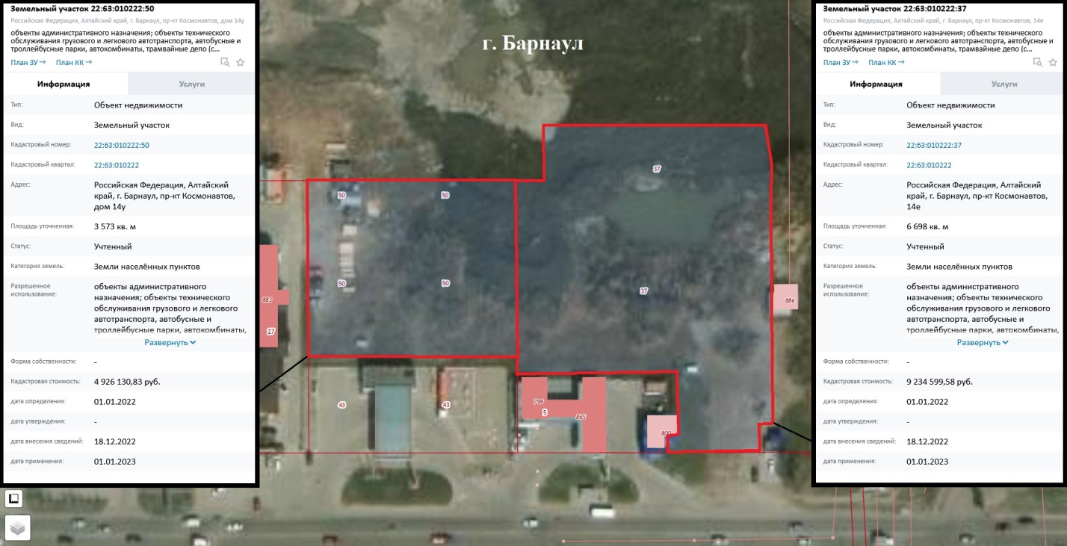

Рисунок 18 – Земельный участок для производства растительного масла.

# Перспективные направления развития

Основываясь на социально-экономических предпосылках развития города в ближайшие годы, а также учитывая рыночные тенденции, к перспективным направлениям развития можно отнести:

1. Производство молочных заквасок. В 2021 году рынок заквасок составлял 750 тонн, около 30 млрд. рублей. Около 80-90% из них составлял импорт, в основном из стран Европейского Союза (Дании, Словении, Италии, Франции и др.). В результате введения санкций в 2022 году производители молочных продуктов (кроме кефира, для которого применялись в основном закваски отечественного производства) столкнулись с нехваткой заквасок.
2. Производство сельскохозяйственной техники. Рынок этой продукции быстро растет внутри страны (в январе-сентябре 2022 года – на 19% в сравнению с аналогичным периодом. Это особо актуально для аграрного региона. Еще быстрее растет объем экспорта российской сельхозтехники.
3. Сталелитейное производство. Промышленные предприятия города нуждаются в значительных объемах стали и изделий из нее. Производство стали из металлолома позволит упростить логистику.
4. Производство растительного масла. Возможен рост объема производства не только растительного, но и рапсового масло, демонстрирующего в последние годы высокую динамику.
5. Производство фурнитуры для пластиковых окон. Большая часть фурнитуры поставлялось из недружественных стран, что привело к трудностям как для производителей пластиковых окон, так и для населения.
6. Производство солода. В настоящее время солод производит Барнаульский пивоваренный завод, возможно увеличение объемов производства. В связи с санкционным давлением возникли трудности в функционировании логистических цепочек при производстве пива. Поэтому импортозамещение в этой сфере представляется актуальным. По тем же причинам имеет смысл рассмотреть перспективу производства солодового экстракта.
7. Создание логистического центра. В настоящее время крупные федеральные логистические операторы, такие как АО «ОТЛК ЕРА», АО «ФМ Ложистикс Восток», ООО «Мэйджор Карго Сервис» и др. которые берут на себя выполнение всех логистических задач клиентов, на территории региона не представлены. Интерес к организации логистического центра в Барнауле проявляли крупные интернет-магазины, такие как Wildberries (открыл логистический центр в мае 2022 года) и Ozon.
8. Организация контакт-центра. В настоящее время 4 крупных компании (2 банка и 2 сотовых оператора) имеют контакт-центры в Барнауле. Преимущества для открытия контакт-центра – конкурентная стоимость оплаты труда, значительное количество образованной рабочей силы.

**Итоги стратегической сессии**

На площадке «Алтайский фонд развития малого и среднего предпринимательства» 25.04.2023 проведена стратегическая сессия в рамках подготовки инвестиционного профиля г. Барнаула. В рабочей дискуссии приняли участие 3 группы, состоящие из активных и инициативных граждан города:

представители бизнес-сообщества;

представители органов местного самоуправления;

инициативные граждане.

Каждая команда выполняла задания методом мозгового штурма и представляла на обсуждение свои идеи по развитию города. В процессе работы команды формулировали цели, определяли конкурентные преимущества г. Барнаула, предлагали необходимые инвестиционные проекты для его развития, а также обозначали необходимые ресурсы для достижения всех поставленных целей и задач.

После проведения мероприятия всем участникам была разослана «Google Форма» для подведения опроса по итогам проведения стратегической сессии.

Опрос показал, что из 57 проектов самыми перспективными по мнению участников мероприятия являются 2 инвестиционных проекта:

производство мебельной фурнитуры;

производство пектина.

Полученная обратная связь представителей бизнес-сообщества и органов местного самоуправления позволила придать прикладной характер разрабатываемому документу и приоритезировать на основании требований жителей города направления развития.